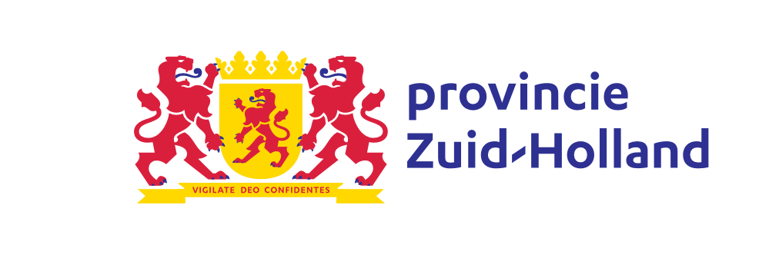

# GS-Voorstel

Besluitnummer

PZH-2022-822862465 DOS-2018-0002290

## Status

Openbaar

## Datum vergadering Gedeputeerde Staten

10 januari 2023

## Eindtermijn

n.v.t.

## Onderwerp Verlenging TKI (Topconsortium voor Kennis en Innovatie) project “Groene Cirkel Kaas en Bodemdaling, een robuust economisch, biodivers en klimaatbestendig perspectief voor de melkveehouderij in de Alblasserwaard

## Advies

1. Aan te gaan de verlenging van het TKI-project “Groene Cirkel Kaas en Bodemdaling; een robuust economisch, biodivers en klimaatbestendig perspectief voor de melkveehouderij in de Alblasserwaard”
2. Vast te stellen de publiekssamenvatting over de verlenging van het TKI-project ” Groene Cirkel Kaas en Bodemdaling; een robuust economisch, biodivers en klimaatbestendig perspectief voor de melkveehouderij in de Alblasserwaard”.

Aangezien de Commissaris van de Koning, na rechtsgeldige besluitvorming door Gedeputeerde Staten, bevoegd is de juridische binding aan te gaan, is het advies aan hem een machtiging af te geven aan M. Stolk, gedeputeerde land- en tuinbouw, economie en innovatie, gezond en veilig van de Provincie Zuid-Holland, om de verlenging namens de provincie Zuid-Holland te ondertekenen.

## Besluit GS

Vastgesteld met een machtiging voor de portefeuillehouder om het onderwerp ‘TKI project’ te verduidelijken.

## Bijlagen

1. TKI - model ADDENDUM Samenwerkingsovereenkomst november 2019 TKI (LWV19186) Groene Cirkel Kaas en Bodemdaling
2. Machtigingsformulier CdK ondertekening van de verlenging TKI-project “Groene Cirkel Kaas en Bodemdaling; een robuust economisch, biodivers en klimaatbestendig perspectief voor de melkveehouderij in de Alblasserwaard”.
3. Toelichting voor het College

*TKI-project:*

In 2019 zijn de convenantpartners van de Groene Cirkel Kaas en Bodemdaling een Topsector Kennis en Innovatie (TKI) onderzoek overeengekomen. Deze hebben de partners ondertekend voor een duur van 3 jaar, tot en met 31 december 2022. Het TKI project (LWV19186) getiteld: “Groene Cirkel Kaas en Bodemdaling; een robuust economisch, biodivers en klimaatbestendig perspectief voor de melkveehouderij in de Alblasserwaard” loopt daarom formeel dit jaar af. De werkzaamheden zijn echter nog niet afgerond en de beschikbare budgetten zijn nog niet volledig besteed. Wegens Covid-19 hebben een aantal veldonderzoeken stil gestaan en daardoor kunnen komend jaar de analyses pas worden uitgevoerd. De verlenging is een oplossing voor de uitloop van het project.

Concreet komt het neer op een jaar verlengen, gebruikmakend van het bestaande budget. Er is geen sprake van het toekennen van extra middelen. Formeel moeten alle partners, waaronder de Provincie Zuid-Holland, wel de verlenging in looptijd goedkeuren.

*Groene cirkel Kaas en Bodemdaling:*

In de Groene Cirkel Kaas en Bodemdaling bieden zeven diverse partners perspectief op grote maatschappelijke opgaven, zoals bodemdaling, afname in biodiversiteit, waterkwaliteit, omgang met (agrarische) emissies en circulariteit. Door op zoek te gaan naar een gemeenschappelijke ambitie met alle betrokkenen willen de partners toewerken naar een toekomstbestendig landschap met een gezonde bodem waarmee perspectief op een ecologisch en economisch duurzame melkveehouderij haalbaar is. Zij ontwikkelen innovatieve oplossingen met de omgeving die leiden tot (praktijk)kennis en/of verdienmodellen waarmee perspectief wordt geboden op de benoemde maatschappelijke opgaven. Melkveehouder, waterschap, fabriek, financier, wetenschap en overheid werken samen om deze ambitie te realiseren.

Via het TKI-project ontwikkelt de Groene Cirkel innovatieve oplossingen met de omgeving. Het project kan afgerond worden in het eerste jaar van de nieuwe covenantperiode.

### Financieel en fiscaal kader

Totaalbedrag excl. BTW : € 0,00 (huidige middelen volstaan)

Programma : Ambitie 5 – Versterken natuur in Zuid-Holland

Financiële risico’s : Er zijn geen nieuwe financiële risico’s. De provincie heeft zich in

2020 verplicht om verspreid over 3 jaar €150.000,00 euro te co-financieren (€50.000,00 per jaar van 2020 t/m 2022). Hier is reeds aan voldaan.

### Juridisch kader

In gezamenlijkheid is besloten om over te gaan tot verlenging. De huidige overeenkomst duurt tot 1 januari 2023.

De cdK is bevoegd om, nadat GS rechtsgeldig hebben besloten, op grond van artikel 176 Provin-ciewet de juridische binding tot stand te brengen. Op grond van de door de cdK afgegeven machtiging wordt S. Stolk, gedeputeerde land- en tuinbouw, economie en innovatie, gezond en veilig van de Provincie Zuid-Holland, gemachtigd om de samenwerkingsovereenkomst november 2019 TKI (LWV19186) Groene Cirkel Kaas en Bodemdaling met zuivelfabriek De Graafstroom, zuivelcoöperatie DeltaMilk, Rabobank, waterschap Rivierenland en Stichting Wageningen Research, namens de provincie te ondertekenen.

1. Voorafgaande besluitvorming

* 28 januari 2020 heeft het college besloten dat cofinanciering (van €150.000,00) en ondertekening van een samenwerkingsovereenkomst voor een project/onderzoek bij het programma Topsector Agri en Food en Tuinbouw en Uitgangsmaterialen akkoord was, zie besluitnummer PZH-2019-718182553.
* Op 13 september 2022 heeft het college besloten dat de ondertekening van het tweede (verlenging) convenant Kaas en Bodemdaling 2022-2026 akkoord was, zie besluitnummer PZH-2022-808504084

1. Proces

Met het ondertekenen van de verlenging van de samenwerkingsovereenkomst voor het TKI-project “Groene Cirkel Kaas en Bodemdaling; een robuust economisch, biodivers en klimaatbestendig perspectief voor de melkveehouderij in de Alblasserwaard”, zal project voor worden gezet. De verlenging betreft dus enkel een wijziging looptijd (duur) van de overeenkomst; deze wordt opgetrokken naar 31 december 2023 (oorspronkelijke einddatum was 31 december 2022).

We willen in 2023 graag verder en dan met name met de monitoringsresultaten bij WIS (Water Infiltratie Systeem), waarbij we referentiepercelen gaan analyseren en de resultaten daarvan delen met de gebiedspartners. Verder loopt er nog een analyse naar het agrarische verdienmodel (na het nemen van WIS- en biodiversiteitsmaatregelen) en dat willen we volgend jaar ook afronden.

Alle overige bepalingen van de samenwerkingsovereenkomst (destijds in 2019 ondertekend) blijven ongewijzigd en van kracht. Er is geen sprake van het toekennen van extra middelen.

1. Participatie en rolneming

Een projectleider vanuit Wageningen Environmental Research (WERN) trekt het project en zal deze in 2023 afronden. Deze projectleider neemt ook deel in het team van de Groene Cirkel Kaas en Bodemdaling waardoor direct afstemming en kennisuitwisseling mogelijk is.

1. Communicatiestrategie

Vanuit het TKI-projectteam zal geen speciale aandacht worden gegeven aan het feit dat het project een jaar langer doorgaat. Wel zal er een laatste stand van zaken rondom het project gedeeld worden vanuit het merk Groene Cirkels.

Uiteraard zullen de inzichten van het project communicatieve aandacht krijgen, dit verwachten we in de loop van het jaar en gaat in samenwerking met de communicatieadviseur van Groene Cirkels (provincie medewerker).